วันที่ 6 ตุลาคม 2568
- ไฟภายในห้องน้ำชาย อาคารอัฒจันทร์มีหลังคาไม่ติด 2 หลอด จึงทำการแก้ไข สามารถเปิดปิดใช้งานได้ตามปกติ
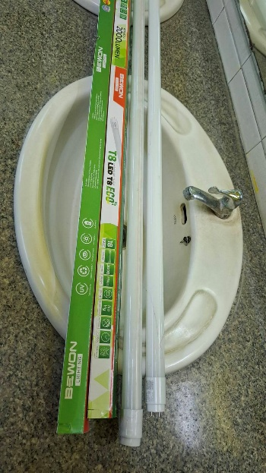
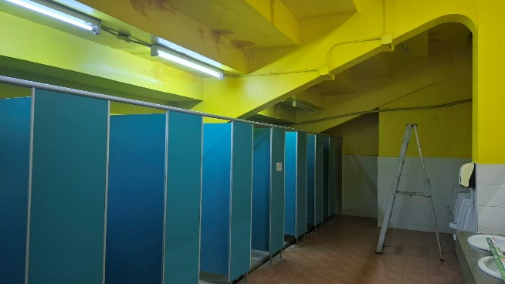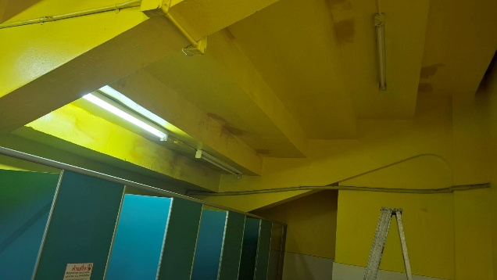
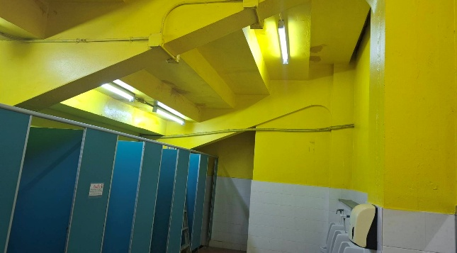

วันที่ 8 ตุลาคม 2568
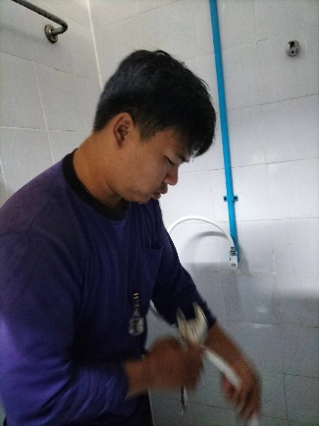
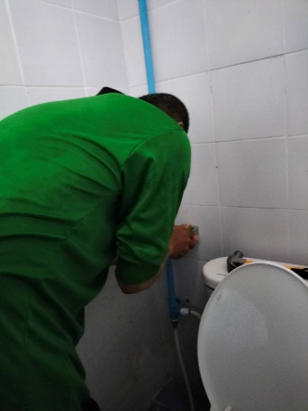
- พี่ต้าน้องนนท์และน้องชาติที่ช่วยดูแลซ่อมแซมห้องน้ำฝั่งทางโรงยิม 2 พร้อมใช้งาน
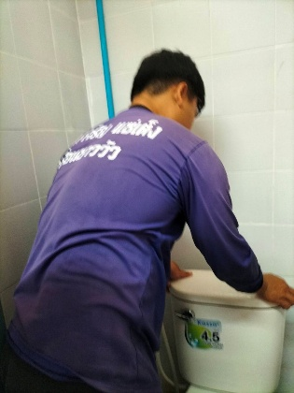

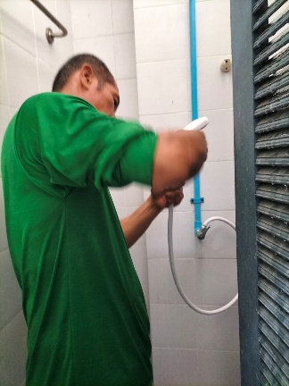
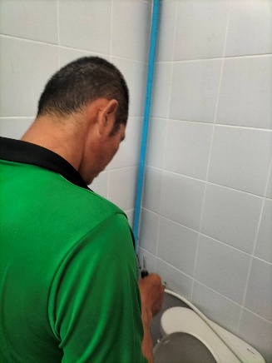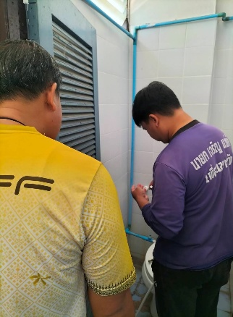

วันที่ 9 ตุลาคม 2568
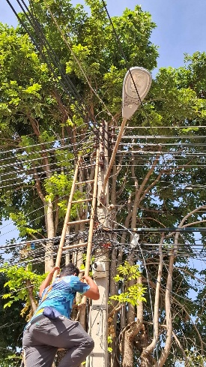
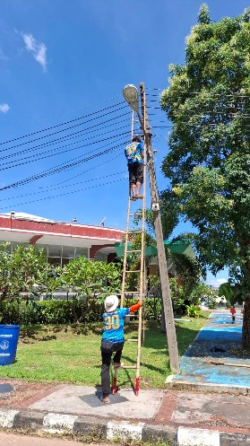
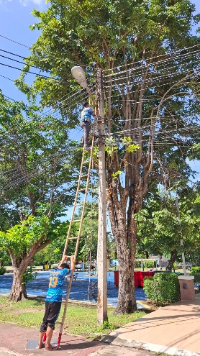
- ไฟส่องสว่างถนนภายในสนามกีฬา เช้าวันนี้ทำการแก้ไขให้แล้วนะครับ 3 ชุดเพิ่มจากจุดที่แจ้งมา คือทางขึ้นอาคารอำนวยการและข้างลานออกกำลังกายติดกับอาคารอำนวยการครับ พร้อมใช้งาน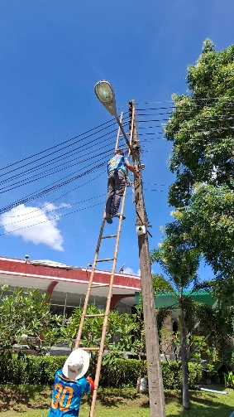
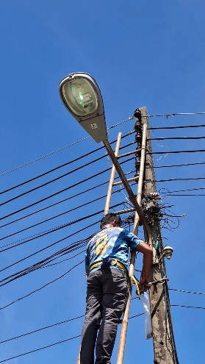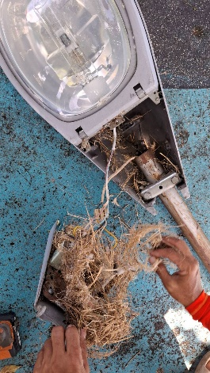

วันที่ 10 ตุลาคม 2568
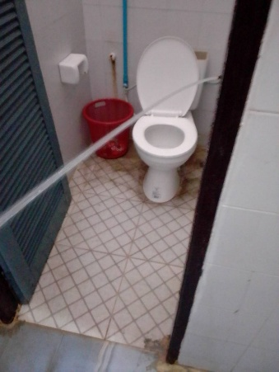
- สายฉีดชำระ ชั้น 2 โรงยิม2 หัก ช่างชาติทำการซ่อมแซม เรียบร้อย ใช้งานได้ ตามปกติ